**南京金龙客车制造有限公司徐州分公司呆滞物料处置项目(3个标段)报价公告**

**社会各界及公司各位同仁：**

**南京金龙客车制造有限公司徐州分公司**拟于近期对呆滞物料处置项目进行公开招标，欢迎开沃新能源集团公司和相关子公司人员，推荐优秀的单位参加投标。具体事宜如下：

1. **项目名称**：南京金龙客车制造有限公司徐州分公司呆滞物料处置项目
2. **项目编号**：
3. **项目概况与内容：**
4. 南京金龙客车制造有限公司徐州分公司的呆滞物料(以现场查看实物为准)报价(分3个标段分开报价)。
5. 报价人负责呆滞物料处置。
6. 报价人需在中标后一周内办理呆滞物料出厂手续。
7. 报价人需按照国家相关规定合法合规利用该批呆滞物料。

**四、条件要求**

4.1、投标前须缴纳拾万元整投标保证金(汇款备注：徐州分tb保证金)至如下账户名称：南京金龙客车制造有限公司徐州分公司；开户行：江苏银行股份有限公司徐州经济开发区支行；账号：60110188000159294；中标方的投标保证金直接转货款，不足部分，在呆滞物料出厂前补齐。

4.2、投标方于2024年 4 月 19 日9：00前把投标文件1份(盖章)交至：南京溧水柘塘镇新能源大道369号南京金龙客车制造有限公司徐州分公司招标中心张辉19951653258。

1. 公司营业执照(复印件加盖公章，如未三证合一，需提供组织机构代码证、税务登记证、工商营业执照复印件并加盖公章)；
2. 法人代表证明书(原件)；
3. 法定代表人授权委托书(格式见附件，须加盖公章)。投标人必须具有独立法人资格或经其授权具有独立投标能力的中心支公司、省级分公司或总公司，参加投标需提供总公司授权书(同一总公司只允许授权一家中心支公司或省级分公司，否则均按否决投标处理)；
4. 联系人(**必填**)、联系电话(**必填**)、邮箱地址(**必填**)、公司地址、公司固话；**(该联系方式将作为报价人唯一联系方式)**
5. 报价表(分3个标段分开报价)。

**注：以上资料请用A4纸张按顺序装订整齐，密封邮寄。**

**五、递交地址及联系方式**

递给:南京溧水区柘塘镇新能源大道369号招标中心张辉19951653258

开标方式：2024年 4 月 19 日9：00南京溧水区柘塘镇新能源大道369号招标中心现场开标.

现场物资联系人：刁冬梅（17366283712），报废车：王恒(15805164319))；电极帽：张乐乐（15505171175）

南京金龙客车制造有限公司

2024年 3 月 14 日

**附件：法定代表人授权委托书**

**法定代表人授权书(格式)**

本授权书声明：注册于(国家或地区的名称)的 (*公司名称*)的在下面签字的 (*法人代表姓名、职务*) 代表本公司授权 (*单位名称*) 的在下面签字的 (*被授权人的姓名、职务*) 为本公司的合法代理人，就 (招标*项目名称*) 的 (*招标编号*) 投标，以本公司名义处理一切与之有关的事务。

本授权书于 年 月 日签字生效,特此声明。

法定代表人(签字或盖章)：_________________________

授权代表人(签字)：_______________________________

投标人(公章)：____________ ___

**报价表 (3个标段)**

**标段一：拆解报废车处置项目报价表(打包报总价)**

|  |  |  |
| --- | --- | --- |
| **标段一：**项目 | 报总价(元) | 备注 |
| 拆解报废车（12台不含电池包） |  | 对应附件1  （以实车为准） |

**标段二：电极帽项目报价表(报单价)**

|  |  |  |
| --- | --- | --- |
| **标段二：**项目 | 报单价(元/吨) | 备注 |
| 电极帽 |  | 对应附件2(实际称重为准) |

**标段三：废铁丝(报单价)**

|  |  |  |
| --- | --- | --- |
| **标段三：**项目 | 报单价(元/吨) | 备注 |
| 废钢筋 |  | 对应附件3 |

说明：

1.物料清单仅供参考，具体以实物为准报价(分3个标段分开报价)，报价人不得因清单和现场实物相差为由，提出不合理的要求。

2.此项目结合公司最低限价和现场报价，现场多轮竞价，规则为价高者得。出厂前必须全款付清。

3.报价人须合法合规利用物料，确保物料综合利用符合国家规范。如报价人未按法规利用物料而产生的法律责任及造成的甲方损失均由报价人承担。

4.此报价含税。

5.本项目的3个标段的中标人签订合同主体(供方)由招标方确定。

6.现场清理、运输、装卸、保险、保管等费用由报价人自理。

投标方(公章)

联系人及电话：

2024年4月19日

附件1：

|  |  |  |  |
| --- | --- | --- | --- |
| 序号 | VIN码 | 数量 | 车辆图片 |
| 1 | LMELBL1P1KRW00046 | 1 |  |
| 2 | LMELBL1P0LRC00001 | 1 |  |
| 3 | LMELBL1P2LRC00002 | 1 |  |
| 4 | LMELBL1P4LRC00003 | 1 |  |
| 5 | LMELBL1P0LRC00015 | 1 |  |
| 6 | LMELBL1P3LRC00025 | 1 |  |
| 7 | LMELBL1P5PRC01571 | 1 |  |
| 8 | LMELBL1P7PRC01572 | 1 |  |
| 9 | LMELBL1P0PRC01574 | 1 |  |
| 10 | LMELBL1P9NRC01182 | 1 |  |
| 11 | LMELBL4W9NRY00020 | 1 |  |
| 12 | LMELBL1P4MRY10093 | 1 |  |

图片仅供参考，车辆状态实际需现场查看

附件2：电极帽

|  |  |
| --- | --- |
| **品名** | **料品规格** |
| 电极帽 | M13A20,材质:CuCrZr |
| 电极帽 | M16A23,材质:CuCrZr |
| 电极帽 | M16A20 |
| 电极帽 | M13A18 |
| 电极帽 | M16A18 |
| 电极帽 | ZNT13-A20-G,材质:CuCrZr |
| 电极帽 | XD30-2211-03,材质:CuCrZr |
| 电极帽 | C30-ZA2208-02,材质:CuCrZr |
| 电极帽 | φ16*16 ZNQD-07A-0010（材质：弥散铝铜） |
| 电极帽 | φ16*20 ZNQD-07A-0009（材质：弥散铝铜） |
| 电极帽 | φ16*23 ZNQD-07A-0006（材质：弥散铝铜） |

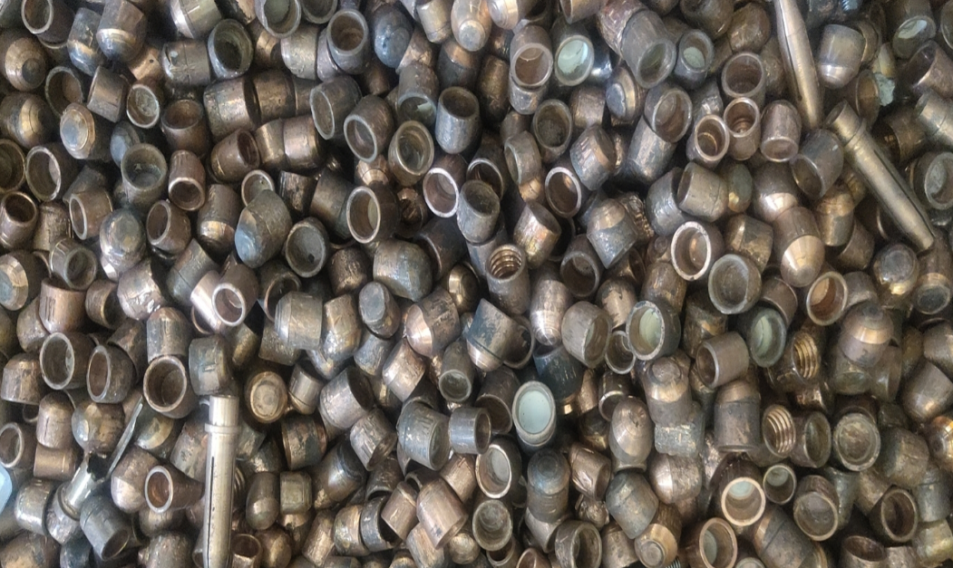

附件3：废钢筋

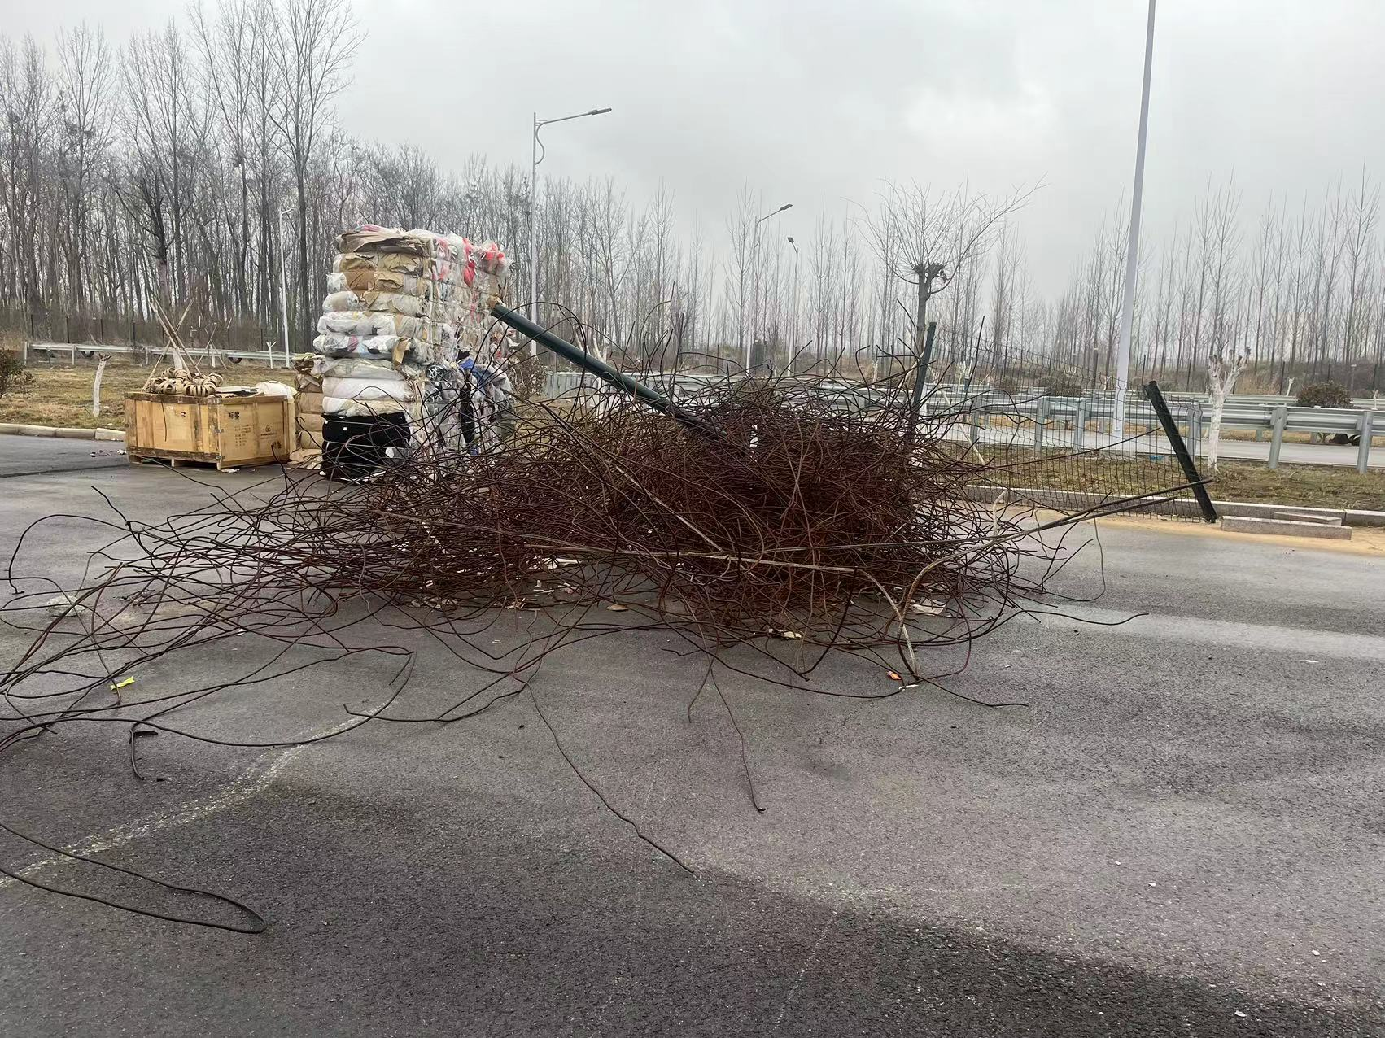

以上各清单仅供参考，具体以现场实物为准。